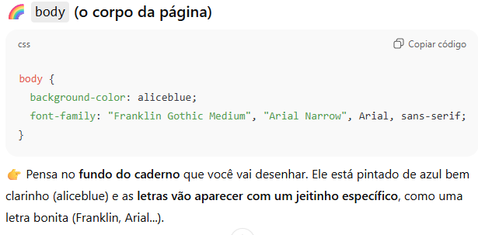

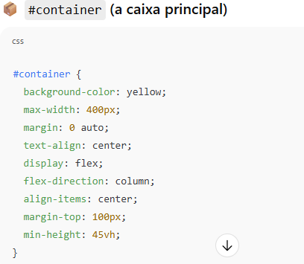 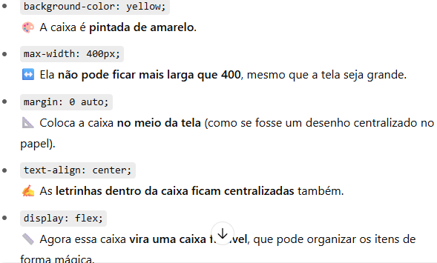

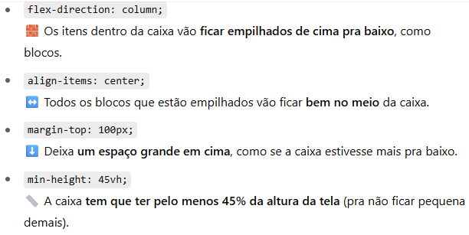 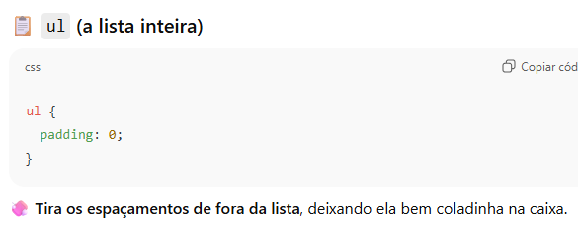

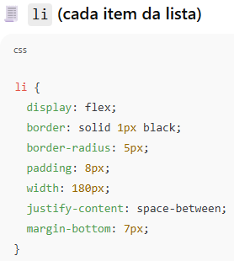 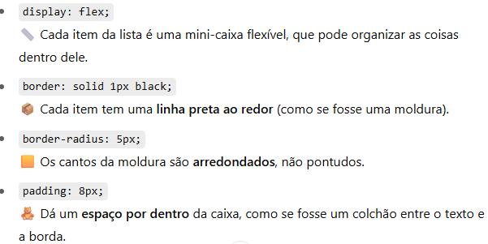

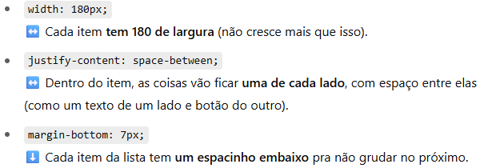

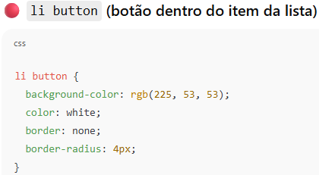 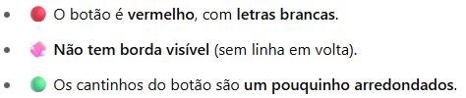

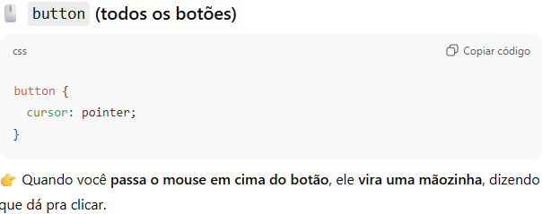

| **Valor** | **O que faz** |
| --- | --- |
| flex-**start** | Alinha os itens no início do eixo principal (à esquerda por padrão) |
| flex-end | Alinha os itens no final do eixo principal (à direita por padrão) |
| center | Centraliza os itens horizontalmente |
| space-between | Cria o maior espaço possível entre os itens (sem espaço nas bordas) |
| space-around | Espaços iguais ao redor dos itens (inclui margens nas bordas) |
| space-evenly | Espaços completamente iguais entre todos os itens, incluindo bordas |
| start | Igual ao flex-start, mas considera a direção do texto (ex: RTL) |
| end | Igual ao flex-end, mas considera a direção do texto |
| left | Alinha à esquerda (menos usado, funciona em alguns contextos) |
| right | Alinha à direita (idem acima) |

**Justify-Content**

| **Valor** | **O que faz** |
| --- | --- |
| row | Alinha os itens **horizontalmente** da esquerda para a direita (**padrão**) |
| row-reverse | Alinha os itens **horizontalmente** da direita para a esquerda |
| column | Alinha os itens **verticalmente** de cima para baixo |
| column-reverse | Alinha os itens **verticalmente** de baixo para cima |

**flex-direction**

| **Valor** | **O que faz** |
| --- | --- |
| flex-start | Alinha os itens ao topo (início do eixo cruzado) |
| flex-end | Alinha os itens à base (fim do eixo cruzado) |
| center | Centraliza os itens verticalmente |
| stretch | Estica os itens para preencher o container verticalmente (comportamento padrão) |
| baseline | Alinha os itens com base na linha de base do texto |
| start | Alinha com base no topo (como flex-start, mas adaptável ao texto) |
| end | Alinha com base na parte inferior (como flex-end, adaptável ao texto) |

**Align-items**

### Resumo bem simples:

**Horizontal** → de ladinho (esquerda ↔ direita)

**Vertical** → em pé (cima ↕ baixo)

